津南区2019—2020学年第一学期期末考试
九年级物理试卷
本试卷分为第Ⅰ卷（选择题）和第Ⅱ卷（非选择题）两部分共8页。试卷满分100分。考试时间60分钟。
答卷前，请你务必先将自己的姓名、考生号、考点校、考场号、座位号填写在“答题卡”上。答题时，务必将答案涂写在“答题卡”上，答案答在试卷上无效。考试结束后，将试卷和答题卡一并交回。
祝各位考生考试顺利！
第 Ⅰ 卷
注意事项：
1.每题选出答案后，用2B铅笔把“答题卡”上对应题目的答案标号的信息点涂黑。如需改动，用橡皮擦干净后，再选涂其它答案标号的信息点。
2. 本卷共两大题，共39分。

一、单项选择题（本大题共10小题，每小题3分，共30分。每小题给出的四个选项中，只有一项最符合题意）
1.通常情况下，下列物体中属于导体的是
A．铜丝 B．玻璃 C．橡胶手套 D．塑料
2.下列事例中，改变物体内能方式与其他三个不同的是
A.用力搓手，手会发热 B.用炉灶烧水，水温升高
C.汽缸内气体被压缩，温度升高 D.用锯条锯木头，锯条温度升高
3.如图甲所示，验电器A带负电，B不带电。用带有绝缘柄的金属棒把验电器A、B两金属球连接起来的瞬间（如图乙所示），金属棒中
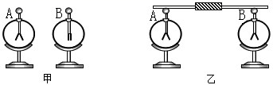
A．电流方向由A到B B．有电流但方向无法确定
C．电流方向由B到A D．始终无电流
4.将一根金属导线均匀拉长后，其电阻
A. 不变 B. 变小 C. 变大 D.无法判断
5.在一个电路中有两个用电器，用电流表测量时发现通过每个用电器的电流相等，则这两个用电器的连接方式
A．一定是串联 B．一定是并联
C．可能是串联，也可能是并联 D．无法判断
6.如图所示，闭合开关后，能正确测出小灯泡L₁两端电压的电路是
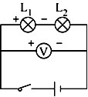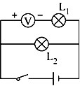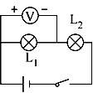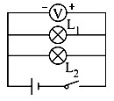

A B C D
7.如图所示，为某同学设计的部分家庭电路示意图，其中电器元件连接不符合安全用电要求的是
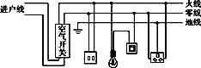
A.空气开关 B.双孔插座 C.带开关的灯泡 D.三孔插座
8.某同学学习磁现象后，画出了以下四幅图，其中正确的是
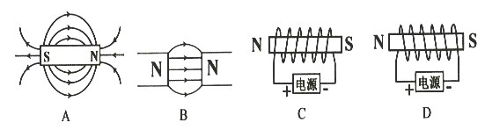
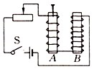
9.小明用如图所示电路进行“电磁铁的磁性强弱与哪些因素有关”的探究活动后，得出以下的结论，其中正确的是
①线圈中的电流越强，磁性越强；
② 电磁铁线圈匝数越多，磁性越强；
③ 若将线圈A的铁钉拔出，磁性大大减弱；
A.只有①② B.只有②③ C.只有①③ D.①②③
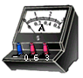
10.甲乙两地相距S，在甲、乙两地之间沿直线架设了两条输电线，已知输电线的电阻与其长度成正比，现输电线在某处发生了短路，为确定短路位置，甲地检修员先用如图所示的测量仪接入AB时，电流表的示数为I₁，乙地检修员后用相同的测量仪接入CD时，电流表的示数为I₂。则短路位置离甲地
C
甲 乙

D
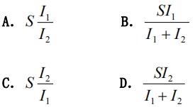

二、多项选择题（本大题共3小题，每小题3分，共9分。每小题给出的四个选项中，均有多个选项符合题意，全部选对的得3分，选对但不全的得1分，不选或选错的得0分）
11.以下说法符合安全用电要求的是
A．更换灯泡时、搬动电器前应断开电源开关
B．不弄湿用电器，不损坏绝缘层
C．既可以接触低压带电体，也可以靠近高压带电体
D．保险装置、插座、导线、家用电器等达到使用寿命应及时更换
12.两只小灯泡上分别标有甲“6V 3W”、乙“4V 2W”字样，现在把它们按不同方式接在不同电路中。下列判断正确的是
A．若把它们串联在10V电路中，只有一只灯泡能正常发光
B．若把它们串联在10V电路中，两只灯泡恰好都能正常发光
C．若把它们并联在6V电路中，两灯泡都能正常发光
D．若把它们并联在4V电路中，只有乙灯泡能正常发光
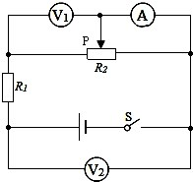
13.如图所示的电路中，电源电压恒定；闭合开关S，电流表A、电压表 V₁ 和 V₂的示数分别用I、U₁和U₂表示；当滑动变阻器 R₂的滑片P由如图位置向左滑动时，这三个电表示数变化量的大小分别用 △I、 △U₁ 和△U₂表示。下列判断正确的是
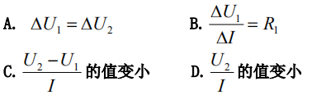

第 Ⅱ 卷
注意事项：
1．用黑色字迹的签字笔将答案写在“答题卡”上。
2．本卷共两大题，共61分。
三、填空题（本大题共6小题，每小题4分，共24分）
14. 在装有红棕色二氧化氮气体的瓶子上面，倒扣一个空瓶子，两瓶口相对，中间用一块玻璃板隔开（如图甲所示）。抽出玻璃板后，上面瓶内气体颜色逐渐变红，这个现象说明 。 如图乙是某四冲程汽油机的 冲程。
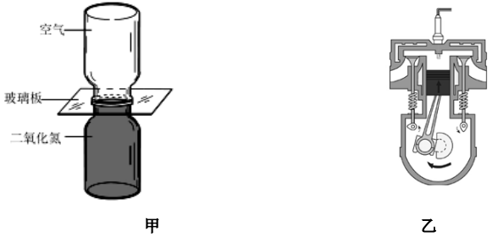
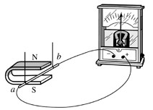
15.某小灯泡工作时两端的电压是 2.5V，用电流表测得此时的电流是 250mA，此灯泡工作时的电阻是 Ω，当小灯泡两端的电压减小到0V时，灯泡的电阻是 Ω。
16.如图是发电机的示意图，它是根据英国物理学家法拉第发现的 现象制成的，它是将机械能转化成 能的装置。
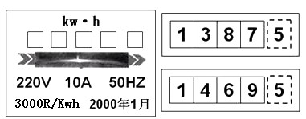
17.如图是某电能表及某月月初、月末的两次读数，该家庭此月用电能为 度。若电能表在10min内转了300转，则接在该电能表上的用电器消耗的电能为__________kw•h。
18.一个标有“220V 100W”字样的灯泡，1 度电可供该灯泡正常工作 h，若将灯接入110V电路中，它的实际功率为 W。
19.定值电阻R₁，R₂的U-I关系图象，如图甲所示，则R₁:R₂= ；利用图乙所示电路探究“电流与电阻的关系”时，先在a、b两点接入R₁完成测量，若保持滑片P位置不变，再
换用R₂继续实验，闭合开关后，应将滑片P向 （选填“左”或“右”）移动。
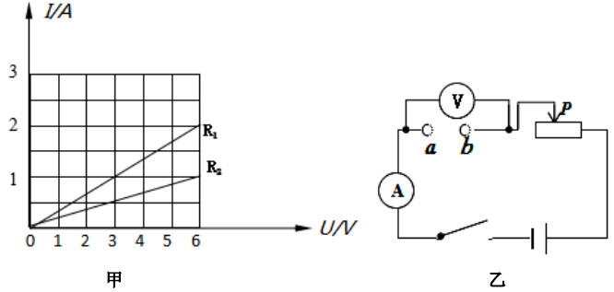
四、综合题（本大题共6小题，共37分）解题中要求有必要的分析和说明，计算题还要有公式及数据代入过程，结果要有数值和单位。
20.（6 分）某电热水壶的铭牌信息如表所示，在壶中装满水后连续正常加热 5min，水的温度由 20℃升高到 100℃。已知：C水=4.2×10³J/(kg·℃)。求：
（1）水吸收的热量；
（2）电热水壶加热时的热效率。（结果保留两位小数）
电热水壶
型号 | SP-356A | 额定电压 | 220v
额定功率 | 1800W | 额定频率 | 50HZ
额定容量 |  |  | 1.5kg
广州市兆利企业有限公司

21．（5 分）小轩同学在“探究电流通过导体产生热量的多少与什么因素有关”时采用了如图所示的实验装置，请仔细观察甲、乙两图。
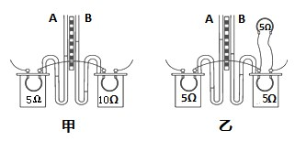
（1）实验中通过观察两个 U 形管中_____________________来比较电流通过导体产生的热量的多少。
（2）你认为甲图所示的装置是用来研究电流通过导体产生的热量与___________的关系。
（3）乙图所示的实验现象可以得到的结论是在电阻相同、通电时间相同的情况下，通过电阻的___________越大，电阻产生的热量越多。
（4）按照图甲的实验装置进行实验，发现随着通电时间的延长，玻璃管 A、B 中液面均逐渐上升，这表明在电阻和电流相同时，___________越长，电阻产生的热量越多。
（5）生活中有很多用电器是根据电流的热效应制成的，请举一例：____________________________________________。
22.（6分）如图所示，是测量小灯泡电功率的实验装置，小灯泡标有2.5V字样。
（1）用笔画线代替导线，将缺少的一根导线接好。
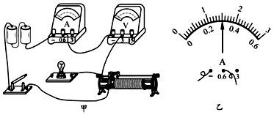
（2）电路接好后，闭合开关，发现小灯泡特别亮，电压表与电流表的示数较大，接下来应进行的操作是__________，_________ （按操作步骤先后顺序填写字母代号）。
A．更换电池或小灯泡 B．检查电路是否短路
C．移动滑动变阻器滑片至最大值位置 D．断开电路开关
（3）实验过程中，当电压表示数为_________V 时，小灯泡正常发光，图乙为此时电流表的示数，其值为_________ A；小灯泡的额定功率为_________W。
23.（6分）如图所示，流过阻值为38Ω小灯泡的电流是0.1A。
（1）此时小灯泡两端的电压是多少；
（2）灯泡两端再并联一只阻值为20Ω的小灯泡，并联电路的总电流为多大；
（3）两只灯泡同时工作10min，电路消耗的电能是多少J。
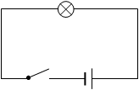
24.（7分）现有一个阻值为30Ω的定值电阻R₀。一个电压约为9V的电源，一个只有量程为0-3V的电压表，一个最大阻值为100Ω的滑动变阻器，开关及导线若干。请你设计一个实验，比较精确地测出一个约为25Ω的未知电阻Rx的阻值（电路可重组），要求:
（1）画出实验电路图；
（2）写出主要实验步骤和需要测量的物理量；
（3）写出待测电阻R_{X}的数学表达式（用已知量和测量量表示）。

25.（7分）如图是某同学设计的座便器加热电路，R₁和R₂是两个定值电阻（表示两个电热丝）, R₁阻值为1100Ω，单刀双掷开关S₂可接1或2，该电路通过开关S₁和S₂的不同接法组合，实现“高温挡、中温挡、低温挡”三种加热功能，高温档时电路消耗的电功率为
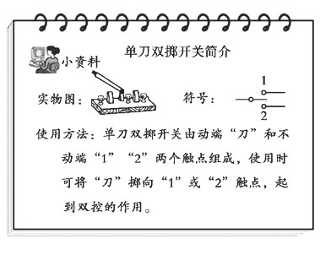
88W。
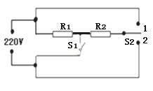

（1）如需使用高温档，开关S₁应 （选填“闭合”或“断开”），S₂接 （选填“1”或“2”）；
（2）电阻R₂阻值为多少；
（3）处于低温档时电路消耗的电功率为多少。

